

**"Қазақстан Республикасының әділет органдарынан және өзге мемлекеттік органдарынан, сондай-ақ нотариустардан шығатын ресми құжаттарға апостиль қою" мемлекеттік көрсетілетін қызмет регламентін бекіту туралы" Қазақстан Республикасы Әділет министрінің 2015 жылғы 30 маусымдағы № 367 бұйрығына өзгерістер енгізу туралы**

***Күшін жойған***

Қазақстан Республикасы Әділет министрінің 2016 жылғы 23 ақпандағы № 93 бұйрығы. Қазақстан Республикасының Әділет министрлігінде 2016 жылы 25 ақпанда № 13235 болып тіркелді. Күші жойылды - Қазақстан Республикасы Әділет министрінің м.а. 2020 жылғы 27 мамырдағы № 58 бұйрығымен

      Ескерту. Күші жойылды – ҚР Әділет министрінің м.а. 27.05.2020 № 58 (алғашқы ресми жарияланған күнінен кейін күнтізбелік он күн өткен соң қолданысқа енгізіледі) бұйрығымен.  
      РҚАО-ның ескертпесі!  
      Бұйрық 01.03.2016 ж. бастап қолданысқа енгізіледі.

      "Мемлекеттік көрсетілетін қызметтер туралы" Қазақстан Республикасының 2013 жылғы 15 сәуірдегі Заңының 10-бабы 2) тармақшасын іске асыру мақсатында **БҰЙЫРАМЫН:**

      1. Қазақстан Республикасы Әділет министрінің 2015 жылғы 30 маусымдағы № 367 "Қазақстан Республикасының әділет органдарынан және өзге мемлекеттік органдарынан, сондай-ақ нотариустардан шығатын ресми құжаттарға апостиль қою" мемлекеттік көрсетілетін қызмет регламентін бекіту туралы" Қазақстан Республикасы Әділет министрінің бұйрығына (Нормативтік құқықтық актілердің мемлекеттік тізілімінде № 11685 тіркеліп, 2015 жылғы 13 тамыздағы "Әділет" ақпараттық-құқықтық жүйесінде жарияланды) мынадай өзгерістер енгізілсін:

      Аталған бұйрықпен бекітілген "Қазақстан Республикасының әділет органдарынан және өзге мемлекеттік органдарынан, сондай-ақ нотариустардан шығатын ресми құжаттарға апостиль қою" мемлекеттік көрсетілетін қызмет регламенті осы бұйрықтың 1 қосымшасына сәйкес жаңа редакцияда жазылсын;

      2. Қазақстан Республикасы Әділет министрлігінің Тіркеу қызметі және заң қызметін ұйымдастыру департаменті (В.Қ. Калимова) заңнамада белгіленген тәртіппен:

      1) осы бұйрықты Қазақстан Республикасы Әділет министрлігінде мемлекеттік тіркеуді;

      2) осы бұйрықты Қазақстан Республикасы Әділет министрлігінде мемлекеттік тіркегеннен кейін күнтізбелік он күн ішінде мерзімді баспа басылымдарында және "Әділет" ақпараттық-құқықтық жүйесінде ресми жариялауға жолдауды;

      3) осы бұйрықты Қазақстан Республикасы Әділет министрлігінде мемлекеттік тіркегеннен кейін бес жұмыс күн ішінде Қазақстан Республикасының Нормативтік құқықтық актілерінің эталондық бақылау банкіне орналастыру үшін "Қазақстан Республикасы Әділет министрлігінің республикалық құқықтық ақпарат орталығы" шаруашылық жүргізу құқығындағы республикалық мемлекеттік кәсіпорнына жолдауды;

      4) осы бұйрықты Қазақстан Республикасы Әділет министрлігінің интернет-ресурсында орналастыруды қамтамасыз етсін.

      3. Осы бұйрықтың орындалуын бақылау жетекшілік ететін Қазақстан Республикасы Әділет министрінің орынбасарына жүктелсін.

      4. Осы бұйрық 2016 жылғы 1 наурыздан бастап қолданысқа енгізіледі және ресми жариялануға жатады.

|  |  |
| --- | --- |
| Қазақстан Республикасының |  |
| Әділет министрі | Б. Имашев |

|  |  |
| --- | --- |
|  | Қазақстан Республикасы Әділет министрінің 2015 жылғы 30 маусымдағы № 367 бұйрығымен бекітілген |

**"Қазақстан Республикасының әділет органдарынан**  
**және өзге мемлекеттік органдарынан, сондай-ақ**  
**нотариустардан шығатын ресми құжаттарға апостиль қою"**  
**мемлекеттік көрсетілетін қызмет регламенті**  
**1. Жалпы ережелер**

      1. Осы "Қазақстан Республикасының әділет органдарынан және өзге мемлекеттік органдарынан, сондай-ақ нотариустардан шығатын ресми құжаттарға апостиль қою" мемлекеттік көрсетілетін қызмет регламенті "Азаматтық хал актілерін тіркеу және апостильдеу мәселелері бойынша мемлекеттік көрсетілетін қызметтер стандарттарын бекіту туралы" 2015 жылғы 17 сәуірдегі № 219 Қазақстан Республикасы Әділет министрінің бұйрығымен бекітілген Азаматтық хал актілерін тіркеу және апостильдеу мәселелері бойынша мемлекеттік көрсетілетін қызметтер стандарттарының (бұдан әрі – Стандарт) (Нормативтік құқықтық актілерді мемлекеттік тіркеу тізілімінде № 11374 тіркелген) негізінде әзірленді.

      "Қазақстан Республикасының әділет органдарынан және өзге мемлекеттік органдарынан, сондай-ақ нотариустардан шығатын ресми құжаттарға апостиль қою" мемлекеттік көрсетілетін қызметін (бұдан әрі – мемлекеттік көрсетілетін қызмет) Қазақстан Республикасының Әділет министрлігі, облыстардың, Астана және Алматы қалаларының Әділет департаменттері (бұдан әрі – көрсетілетін қызметті беруші) көрсетеді.

      Өтініштерді қабылдау және мемлекеттік қызмет көрсету нәтижесін беру мынадай баламалы негізде:

      1) "Азаматтарға арналған үкімет" мемлекеттік корпорациясы" коммерциялық емес акционерлік қоғамы (бұдан әрі – Мемлекеттік корпорация);

      2) "электрондық үкіметтің" веб-порталы (бұдан әрі – портал) www.egov.kz арқылы жүзеге асырылады.

      2. Мемлекеттік қызметті көрсету нысаны: электрондық (ішінара автоматтандырылған) және (немесе) қағаз түрінде.

      3. Мемлекеттік қызмет көрсетудің нәтижесі:

      Жеке басын куәландыратын құжатты көрсеткен кезде Стандартқа 1-қосымшаға сәйкес "апостиль" мөртабаны бар құжатты қағаз жеткізгіште беру не мемлекеттік қызмет көрсетуді қарау нәтижелері туралы дәлелді жауап.

      Порталда көрсетілетін қызметті алушының "Жеке кабинетіне" қызметті көрсетушінің уәкілетті тұлғасының электрондық-цифрлық қолтаңбасы (бұдан әрі – ЭЦҚ) қойылған электрондық құжат нысанында мемлекеттік қызмет көрсетуді қарау нәтижелері, мемлекеттік қызмет көрсету нәтижесінің берілу күні және жері көрсетіліп, хабарлама жолданады.

**2. Мемлекеттік қызмет көрсету процесінде көрсетілетін қызметті**  
**берушінің құрылымдық бөлімшелерінің (қызметкерлерінің)**  
**іс-әрекеті тәртібінің сипаттамасы**

      4. Көрсетілетін қызметті берушінің көрсетілетін қызметті алушыдан мемлекеттік қызметтің көрсетілуі үшін Стандарттың 9-тармағында көзделген өтінішті және қажетті құжаттарды немесе электрондық сұрау салуды алуы мемлекеттік қызметті көрсету бойынша рәсімді (іс-әрекетті) бастауға негіз болып табылады.

      Көрсетілетін қызметті алушының ЭЦҚ болған жағдайда мемлекеттік қызметті портал арқылы электрондық нысанда алу мүмкіндігі бар.

      5. Мемлекеттік қызметті көрсету процесінің құрамына кіретін рәсімдер (іс-әрекеттер):

      1) Мемлекеттік корпорация қызметкерінің құжаттарды қабылдауы және өтінішті тіркеуі;

      2) көрсетілетін қызметті беруші маманының өтінішті қарауы және ұсынылған құжаттарды тексеруі;

      3) көрсетілетін қызметті беруші маманының мемлекеттік қызметті көрсету нәтижесін рәсімдеуі;

      4) көрсетілетін қызметті беруші маманының Мемлекеттік корпорация қызметкеріне көрсетілетін мемлекеттік қызметтің нәтижесін беруі.

**3. Мемлекеттік қызмет көрсету процесінде көрсетілетін**  
**қызметті берушінің құрылымдық бөлімшелерінің (қызметкерлерінің)**  
**өзара іс-қимыл тәртібінің сипаттамасы**

      6. Көрсетілетін мемлекеттік қызмет процесіне қатысатын көрсетілетін қызметті берушінің құрылымдық бөлімшелерінің тізбесі:

      1) Мемлекеттік корпорация;

      2) көрсетілетін қызметті беруші;

      3) көрсетілетін қызметті беруші кеңсесінің маманы;

      4) көрсетілетін қызметті берушінің басшысы;

      5) Азаматтық хал актілерін тіркеу және апостиль қоюды қамтамасыз ету және бақылау бөлімінің басшысы (құжат облыстық, Астана және Алматы қалаларының Әділет департаменттерімен апостильденген жағдайда) немесе көрсетілетін қызметті берушінің маманы (сарапшысы);

      6) портал.

      7. Мемлекеттік корпорация арқылы түскен кезде көрсетілетін қызметті берушінің құрылымдық бөлімшелерінің арасында рәсімдердің (іс-қимылдардың) дәйектілігі сипаттамасы:

      1) құжаттарды қабылдауды және Мемлекеттік корпорацияның ақпараттық жүйесінде 15 (он бес) минут ішінде өтінішті тіркеуді және көрсетілетін қызметті берушіге орындауға тапсыруды жүзеге асырады;

      2) көрсетілетін қызметті беруші кеңсесінің қызметкері мемлекеттік қызметті көрсету үшін көрсетілетін қызметті алушыдан өтініш және қажетті құжаттар түскен соң 20 (жиырма) минут ішінде Электрондық құжат айналымының бірыңғай жүйесінде тіркеуді жүргізеді, Стандарттың 4-тармағында бекітілген мерзімге сәйкес бақылауға қояды және көрсетілетін қызметті берушінің басшысына қарауға береді;

      3) көрсетілетін қызмет берушінің басшысы қарарға сәйкес 15 (он бес) минут ішінде көрсетілетін қызметті алушының өтінішін азаматтық хал актілерін тіркеу және апостиль қоюды қамтамасыз ету және бақылау бөлімінің басшысына немесе көрсетілетін қызметті берушінің маманына орындау үшін береді;

      4) маман келесі дәйекті іс-әрекеттерді жүзеге асырады:

      ұсынылған құжаттардың Стандарттың 9-тармағына және өзге де нормативтік құқықтық актілерге сәйкестігіне тексереді;

      1) апостиль қоюға арналған құжаттарды тіркеу кітабында құжаттарды тіркейді, ресми құжаттың төлнұсқалығын тексереді, 14 (он төрт) сағат 35 (отыз бес) минут ішінде ұсынылған құжатты апостильдеуге дайындайды не мемлекеттік қызметтің көрсетілуін қараудың нәтижелері туралы дәлелді жауапты көрсетілетін қызмет берушінің басшысына зерделеуге ұсынады;

      2) көрсетілетін қызмет берушінің басшысы 20 (жиырма) минут ішінде көрсетілетін қызметті алушы ұсынған мемлекеттік қызметті көрсету үшін қажетті, көрсетілетін қызмет берушінің қызметкері дайындаған құжатты зерделейді, оған қол және мөр қойып, көрсетілетін қызмет берушінің қызметкеріне қайтарады;

      3) көрсетілетін қызмет берушінің қызметкері құжатты алған кезден бастап 15 (он бес) минут ішінде көрсетілетін қызмет берушінің кеңсе қызметкеріне мемлекеттік көрсетілетін қызметтің нәтижесін береді, ол Мемлекеттік корпорацияның қызметкеріне тізілім бойынша дайын құжатты не мемлекеттік қызмет көрсетуді қарау нәтижелері туралы дәлелді жауапты береді.

      Мемлекеттік корпорациядан түсетін өтініштер мемлекеттік органдардың ақпараттық жүйесінде тіркелмейді.

      7-1. Портал арқылы түскен кезде құрылымдық бөлімшелердің арасында рәсімдердің (іс-әрекеттердің) дәйектілігі сипаттамасы:

      1) көрсетілетін қызметті беруші кеңсесінің қызметкері мемлекеттік қызметті көрсету үшін көрсетілетін қызметті алушыдан өтініш және қажетті құжаттар түскен соң 20 (жиырма) минут ішінде Электрондық құжат айналымының бірыңғай жүйесінде тіркеуді жүзеге асырады, Стандарттың 4-тармағында белгіленген мерзімге сәйкес бақылауға қояды және көрсетілетін қызметті берушінің басшысына қарауға береді;

      2) көрсетілетін қызмет берушінің басшысы қарарға сәйкес 15 (он бес) минут ішінде көрсетілетін қызметті алушының өтінішін азаматтық хал актілерін тіркеу мен апостиль қоюды қамтамасыз ету және бақылау бөлімінің басшысына немесе көрсетілетін қызметті берушінің маманына орындау үшін береді;

      3) маман келесі дәйекті іс-әрекеттерді жүзеге асырады:

      ұсынылған құжаттардың Стандарттың 9-тармағына және өзге де нормативтік құқықтық актілерге сәйкестігін тексереді;

      1) апостиль қоюға ұсынылған құжаттарды тіркеу кітабында құжаттарды тіркейді, ресми құжаттың түпнұсқалығын тексереді, ұсынылған құжатты апостильдеуге не мемлекеттік қызметтің көрсетілуін қараудың нәтижелері туралы дәлелді жауапты дайындайды, көрсетілетін қызметті берушінің басшысына 6 (алты) сағат 50 (елу) минут ішінде зерделеуге ұсынады;

      2) көрсетілетін қызмет берушінің басшысы 20 (жиырма) минут ішінде көрсетілетін қызметті алушы ұсынған мемлекеттік қызметті көрсету үшін қажетті, көрсетілетін қызмет берушінің қызметкері дайындаған құжатты зерделейді, оған қол және мөр қойып, көрсетілетін қызмет берушінің қызметкеріне қайтарады;

      3) көрсетілетін қызметті берушінің қызметкері құжатты алған кезде 15 (он бес) минут ішінде дайын құжатты беретін көрсетілетін қызметті беруші кеңсесінің қызметкеріне мемлекеттік көрсетілетін қызмет нәтижесін береді не мемлекеттік қызметтің көрсетілуін қараудың нәтижелері туралы дәлелді жауапты Мемлекеттік корпорация қызметкеріне тізілімге сәйкес береді.

**4. Мемлекеттік корпорация және (немесе) өзге де көрсетілетін**  
**қызмет берушілердің өзара іс-қимыл тәртібінің, сондай-ақ**  
**мемлекеттік қызмет көрсету процесінде ақпараттық жүйелерді**  
**пайдалану тәртібінің сипаттамасы**

      8. Көрсетілетін қызметті берушінің құрылымдық бөлімшелерінің (қызметкерлерінің) арасында рәсімдердің (іс-әрекеттердің) дәйектілігі сипаттамасы осы Регламенттің 1-қосымшасына сәйкес кестеде келтірілген.

      9. Мемлекеттік қызмет көрсету процесінде көрсетілетін қызметті берушінің құрылымдық бөлімшелерінің (қызметкерлерінің) рәсімдері (іс-қимылдары), өзара іс-қимылдары дәйектілігінің сипаттамасы, сондай-ақ мемлекеттік қызмет көрсету процесінде өзге көрсетілетін қызметті берушілермен және (немесе) Мемлекеттік корпорациямен өзара іс-қимыл тәртібінің және мемлекеттік қызмет көрсету процесінде ақпараттық жүйені пайдалану тәртібінің сипаттамасы осы Регламенттің 2-қосымшасына сәйкес мемлекеттік қызмет көрсету бизнес-процестерінің анықтамалығында көрсетіледі.

|  |  |
| --- | --- |
|  | "Қазақстан Республикасының әділет органдарынан және өзге мемлекеттік органдарынан, сондай-ақ нотариустардан шығатын ресми құжаттарға апостиль қою" мемлекеттік көрсетілетін қызмет регламентіне 1-қосымша |

**Көрсетілетін қызметті берушінің құрылымдық бөлімшелерінің**  
**(қызметкерлерінің) арасында рәсімдердің (іс-әрекеттердің)**  
**дәйектілігі сипаттамасы**

|  |  |  |  |  |  |  |
| --- | --- | --- | --- | --- | --- | --- |
| 1. | Іс-әрекеттер (жұмыс барысы, ағымы) № | 2 | 3 | 4 | 5 | 6 |
| 2. | Көрсетілетін қызмет берушінің құрылымдық бөлімшелерінің (қызметкерлерінің) тізбесі | Көрсетілетін қызмет берушінің кеңсесі | Көрсетілетін қызмет берушінің басшысы | Бөлім басшысы не бөлім маманы (бөлім басшысы бірлігі қарастырылмағанда) | Көрсетілетін қызмет берушінің басшысы | Көрсетілетін қызмет берушінің кеңсесі |
| 3. | Рәсімдердің (іс-әрекеттердің) дәйектілігі сипаттамасы | Тізілімге сәйкес құжаттарды қабылдау | Бөлім басшысына немесе бөлім маманына (бөлім басшысы бірлігі қарастырылмағанда) құжаттардықарауға жолдайды | Құжаттарды қабылдау және тексеру, тізілімге тіркеу, талдау жүргізу, өтінішті және құжаттарды қарау, құжатта "апостиль" штампын қою | Мемлекеттік көрсетілетін қызмет нәтижесіне қол қою | Дайын құжаттарды Мемлекеттік корпорация қызметкеріне тізілім бойынша беру |
| 4. | Аяқталу нысаны ("апостиль" штампы қойылған құжат) | Көрсетілетін қызмет берушінің Бірыңғай электрондық құжат айналымы жүйесінде тіркеу және көрсетілетін қызметті алушыға қолхат беру | Көрсетілетін қызмет берушінің Бірыңғай электрондық құжат айналымы жүйесінде белгі соғу және құжаттарды қарауға ұсыну | Мемлекеттік көрсетілетін қызмет нәтижесін  көрсетілетін қызмет берушінің басшысына қол қоюға жолдау | Ұсыну үшін кеңсеге беру | Мемлекеттік корпорация қызметкерінің құжатты тізілім бойынша алуы |
| 5. | Әр рәсімнің ұзақтығы | 20 минут | 15 минут | 14 сағат  35 минут | 20 минут | 15 минут |

|  |  |
| --- | --- |
|  | "Қазақстан Республикасының әділет органдарынан және өзге мемлекеттік органдарынан, сондай-ақ нотариустардан шығатын ресми құжаттарға апостиль қою" мемлекеттік көрсетілетін қызмет регламентіне 2-қосымша |

**Мемлекеттік қызмет көрсету бизнес-процестерінің**  
**АНЫҚТАМАЛЫҒЫ**

      "Қазақстан Республикасының әділет органдарынан және өзге мемлекеттік

      органдарынан, сондай-ақ нотариустардан шығатын ресми құжаттарға

      апостиль қою"

      Мемлекеттік корпорация арқылы қызмет көрсетілген кезде

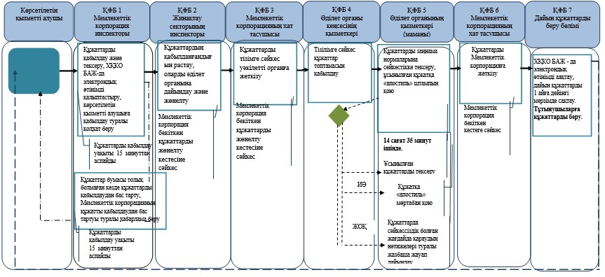

      Қызмет Электрондық үкімет порталы арқылы көрсетілгенде

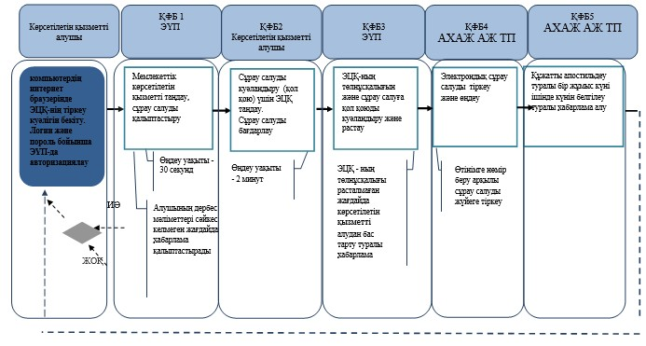

      Қызметті электрондық түрде Мемлекеттік корпорация арқылы көрсеткенде

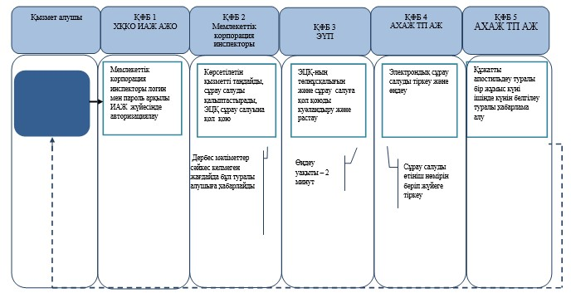

      *ҚФБ – Құрылымдық-функционалдық бірлік: қызмет беруші құрылымдық бөлімшелерінің (қызметкерлерінің), Мемлекеттік корпорацияның, "электрондық үкімет" веб-порталының өзара іс-қимыл жасауы;

|  |  |
| --- | --- |
|  | - мемлекеттік қызмет көрсетудің басталуы немесе аяқталуы |
|  | - көрсетілетін қызметті алушының рәсімі (іс-әрекеті) атауы және (немесе) ҚФБ; |
|  | - таңдау нұсқасы; |
|  | - келесі рәсімге (іс-әрекетке) өту. |
|  | - ХҚКО ИАЖ – Халыққа қызмет көрсету орталықтарының интеграцияланған ақпараттық жүйесі; |
|  | - ХҚКО ИАЖ АЖО – Халыққа қызмет көрсету орталығының интеграцияланған ақпараттық жүйесінде оператордың автоматтандырылған жұмыс орны; |
|  | - ЭҮП – "Электрондық үкімет" порталы; |
|  | - ЭЦҚ – электрондық-цифрлық қолтаңба; |
|  | - "АХАЖ" ТП АЖ – "АХАЖ" тіркеу пункті ақпараттық жүйесі. |

© 2012. Қазақстан Республикасы Әділет министрлігінің «Қазақстан Республикасының Заңнама және құқықтық ақпарат институты» ШЖҚ РМК